MOODLE CORSO BASE PER L’UTILIZZO DELLA PIATTAFORMA DI E-LEARNING DI ATENEO
Il corso ha un approccio teorico pratico e ha lo scopo di offrire ai Docenti le informazioni preliminari per la creazione e la gestione di un corso sulla piattaforma Moodle di Ateneo.
PROGRAMMA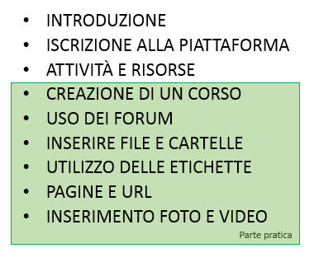  DATE DISPONIBILI |  | 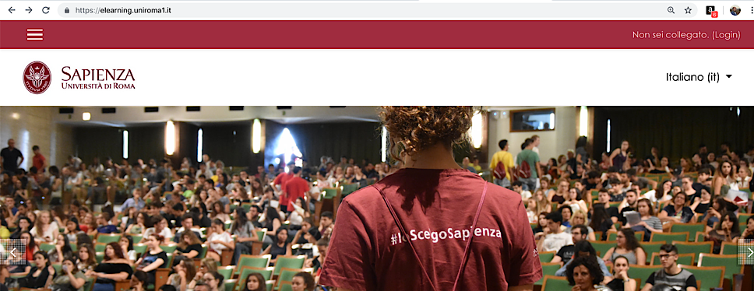
Aprile | Maggio |  | Giugno | Luglio
12 Aprile dalle 9:30 alle 11:30 | 24 Maggio dalle 9:30 alle 11:30 |  | 14 Giugno dalle 9:00 alle 11:00 | 12 Luglio dalle 9:30 alle 11:30
12 Aprile dalle 12:00 alle 14:00 | 24 Maggio dalle 12:00 alle 14:00 |  | 14 Giugno dalle 11:30 alle 13:30 | 12 Luglio dalle 12:00 alle 14:00

SEDE
Aula D, Dipartimento di Chimica e Tecnologie del Farmaco (edificio CU019, II piano). L’Aula dispone di computer per lo svolgimento delle attività pratiche.
PREREQUISITI
È necessaria l’iscrizione alla piattaforma di e-learning Moodle ed essere abilitati come Docente creatore di corsi. Seguendo la procedura descritta nel file allegato.
ISCRIZIONE
La partecipazione è gratuita ma è necessario perfezionare la propria iscrizione mediante la compilazione dell’apposito modulo online: https://forms.gle/TyJB6vA346Qqrr7Q6

CORSI AVANZATI
Al fine di ampliare l’offerta dei corsi e realizzarli in base alle necessità dei Docenti si prevede in questa fase la possibilità di scegliere o proporre un tema di approfondimento mediante il modulo online: https://forms.gle/TyJB6vA346Qqrr7Q6. I corsi base saranno attivati con il raggiungimento minimi di 10 partecipanti, saranno monotematici e avranno una durata di circa 3 ore.

